Resolución del Pleno del Instituto de Transparencia, Acceso a la Información Pública y Protección de Datos Personales del Estado de México y Municipios, en Metepec Estado de México, a doce de febrero de dos mil veinte.

VISTO el expediente electrónico formado con motivo del recurso de revisión número 08965/INFOEM/IP/RR/2019, interpuesto por la C. XXXXX XXXXX XXXXX, en lo sucesivo el Recurrente, en contra de la respuesta otorgada por el Poder Judicial, en lo subsecuente el Sujeto Obligado, se procede a dictar la presente resolución.

A N T E C E D E N T E S

PRIMERO. De la solicitud de información.
Con fecha veintiséis de noviembre de dos mil diecinueve, el Recurrente, presentó a través Sistema de Acceso a la Información Mexiquense (SAIMEX), ante el Sujeto Obligado, la solicitud de acceso a la información pública, registrada bajo el número de Folio 00876/PJUDICI/IP/2019, mediante la cual solicitó lo siguiente:

“Solicito de la manera más atenta, los requisitos para tramitar la mi firma electronica, así mismo, el documento donde conste cuanto costó implementar la firma electronica, es decir, si hay contrato por parte del PJEM con una empresa o persona, quiereo el documento, si hubo licitacion para contratar ese servicio, quiero la convocatoria. Quiero el documento donde pueda observar el periodo por el que se contrato el servicio de firma electronica o me indiquen si el servicio contratado es perpetuo. en caso de que el servicio se contrato al plazos, cuanto cuesta la firma electronica por año y para cuantos años está contratada. La firma electronica aplica para todas las materias, (civil, mercantil, familiar, penal. etc)? En que consiste la promocion en linea, los particulares podemos promover en linea? listado de instituciones publicas estatales y federales donde se reconoce la firma electronica del pjem y listado de instituciones publicas estatales y federales donde NO se reconoce la firma electronica del pjem.”

Haciéndose constar que del acuse de solicitud de información contenida en el expediente electrónico del SAIMEX, se aprecia que la Recurrente eligió como modalidad de entrega de la información solicitada “a través del SAIMEX”.

SEGUNDO. Información que puede estar en poder de otro Sujeto Obligado.
Del expediente que obra en el sistema SAIMEX, se observa que en fecha diecinueve de noviembre de la presente anualidad, el Sujeto Obligado, remitió respuesta en los siguientes términos:
Folio de la solicitud: 00876/PJUDICI/IP/2019

SE ADJUNTA RESPUESTA. NO OMITO HACER DE SU CONOCIMIENTO QUE EN CUMPLIMIENTO AL ARTÍCULO 177 DE LA LEY DE TRANSPARENCIA Y ACCESO A LA INFORMACIÓN PÚBLICA DEL ESTADO DE MÉXICO Y MUNICIPIOS, USTED TIENE EL DERECHO DE INTERPONER RECURSO DE REVISIÓN, EN UN TÉRMINO DE 15 DÍAS HÁBILES POSTERIORES A LA NOTIFICACIÓN DE LA PRESENTE.

ATENTAMENTE
Lic. Norma Angélica Zetina Martínez

Cabe señalar que se adjuntó un documento denominado 191119 - RESPUESTA 876-19.pdf, el cual contiene un escrito de fecha diecinueve de noviembre de dos mil diecinueve en donde la titular de la Unidad de Transparencia informa que con relación a los requisitos para tramitar la firma electrónica avanzada por el Poder Judicial del Estado de México, puede ser consultado en la siguiente liga electrónica http://fejem.pjedomex.gob.mx/fejem/
Por cuanto hace al contrato relacionado con la firma electrónica avanzada, la información se encuentra disponible de manera permanente en la plataforma de IPOMEX, en lo correspondiente al ejercicio 2015-2017 de la fracción XXIX B “Resultados de procedimientos de adjudicación directa” a la cual se puede acceder en el siguiente link: https://www.ipomex.mx/ipo/lgt/indice/pjedomex/adjudicaDirecta.web, indicando el procedimiento para accesar.

Por cuanto hace a las materias para las que aplica la FEJEM, informa que son Civil, familiar, mercantil, penal y uso interno.

Así mismo informa que la promoción el línea es el medio electrónico por el cual las partes pueden presentar al órgano jurisdiccional una petición, cabe señalar que en los juzgados ordinarios solo se puede promover y generar la demanda inicial en línea, pero el juicio se seguirá llevando de manera tradicional.

Finalmente informó que la FEJEM es reconocida únicamente por el Poder Judicial de la Federación, señalando que los documentos electrónicos y los mensajes de datos que cuenten con firma electrónica certificada del poder Judicial del Estado de México producirán los mismos efectos que los firmados de forma autógrafa y en consecuencia, tendrán el mismo valor que las disposiciones aplicables.

TERCERO. De la impugnación de la respuesta.
No conforme con la respuesta notificada por el Sujeto Obligado, el Recurrente en fecha veintiséis de noviembre de dos mil diecinueve, interpuso el recurso de revisión, el cual fue registrado en el sistema electrónico con el expediente número 07985/INFOEM/IP/RR/2019, en el cual cita, las siguientes manifestaciones:

Acto Impugnado:
“no proporciona la información solicitada”(Sic).

Razones o Motivos de Inconformidad:

“para el contrato que solicito, me remiten al ipomex a buscar la información en todas las fracciones de adjudicación en las que busque y no encontre nada relacionado con la firma. El sujeto obligado debe entregar la información que los solicitantes piden, no creo que sea correcto mandar a buscar la información en una pagina que tiene información diversa a la solicitada. en consecuencia no se tiene por satisfecha la solicitud que realice y que es la siguiente> Solicito de la manera más atenta, los requisitos para tramitar la mi firma electronica, así mismo, el documento donde conste cuanto costó implementar la firma electronica, es decir, si hay contrato por parte del PJEM con una empresa o persona, quiereo el documento, si hubo licitacion para contratar ese servicio, quiero la convocatoria. Quiero el documento donde pueda observar el periodo por el que se contrato el servicio de firma electronica o me indiquen si el servicio contratado es perpetuo. en caso de que el servicio se contrato al plazos, cuanto cuesta la firma electronica por año y para cuantos años está contratada. La firma electronica aplica para todas las materias, (civil, mercantil, familiar, penal. etc)? En que consiste la promocion en linea, los particulares podemos promover en linea? listado de instituciones publicas estatales y federales donde se reconoce la firma electronica del pjem y listado de instituciones publicas estatales y federales donde NO se reconoce la firma electronica del pjem.”(Sic).

CUARTO. Del turno del recurso de revisión.
Medio de impugnación que le fue turnado a la Comisionada Zulema Martínez Sánchez, por medio del sistema electrónico, en términos del arábigo 185 fracción I de la Ley de Transparencia y Acceso a la información Pública del Estado de México y Municipios, del cual recayó acuerdo de admisión en fecha dos de diciembre de la presente anualidad, determinándose en él, un plazo de siete días para que las partes manifestaran lo que a su derecho corresponda en términos del numeral ya citado.

SEXTO. De la etapa de manifestaciones y/o alegatos.
Visto el estado que guarda el expediente electrónico del recurso de revisión número 08965/INFOEM/IP/RR/2019, y una vez que se encuentra transcurriendo el plazo otorgado a las partes mediante acuerdo de fecha dos de diciembre de dos mil diecinueve, para que en un término de siete días manifestaran lo que a su derecho conviniera, el Sujeto Obligado rindiera el informe justificado correspondiente, ofrecieran pruebas que estimaran convenientes y esgrimieran alegatos; de acuerdo al procedimiento aplicable a los recursos de revisión inmerso en el título octavo de la Ley de Transparencia y Acceso a la Información Pública del Estado de México y Municipios se establece lo siguiente.

Cabe señalar que el Sujeto Obligado en fecha tres de diciembre de dos mil diecinueve, remitió informe justificado mediante un archivo denominado 191204 Informe Justificado.pdf, el cual contiene un escrito de fecha cuatro de diciembre de dos mil diecinueve en donde la Titular de la Unidad de Transparencia ratifica su respuesta inicial, dicha información fue puesta a la vista del particular en fecha dieciocho de diciembre de dos mil diecinueve.

Por su parte Recurrente no remitió manifestación, ni presento alegatos que a su derecho convinieran.

Del cierre de instrucción.
Así, una vez transcurrido el término legal, se decreta el cierre de instrucción en fecha veinte de enero de dos mil veinte, en términos del artículo 185 Fracción VI de la Ley de Transparencia y Acceso a la Información Pública del Estado de México y Municipios, iniciando el término legal para dictar resolución definitiva del asunto.

De la prórroga para emitir resolución.
En fecha veintinueve de enero de dos mil veinte, se acordó ampliar por el plazo de quince días hábiles más, los términos de ley para emitir la resolución respectiva en el recurso de revisión citado al rubro, en términos del artículo 181, tercer párrafo, de la Ley de Transparencia y Acceso a la Información Pública del Estado de México y Municipios.

C O N S I D E R A N D O

PRIMERO. De la competencia.
Este Instituto de Transparencia, Acceso a la Información Pública y Protección de Datos Personales del Estado de México y Municipios, es competente para conocer y resolver el presente recurso de revisión interpuesto por la ahora recurrente, conforme a lo dispuesto en los artículos 6, apartado A, fracción IV de la Constitución Política de los Estados Unidos Mexicanos, 5, párrafos vigésimo segundo, vigésimo tercero y vigésimo cuarto fracción IV de la Constitución Política del Estado Libre y Soberano de México, 1, 2 fracción II, 13, 29, 36 fracciones II y III, 176, 178, 179 fracción I, 181 párrafo tercero, 182, 185, 188 y 194 de la Ley de Transparencia y Acceso a la Información Pública del Estado de México y Municipios, 9, fracciones I y XXIV, 11 y 14 del Reglamento Interior del Instituto de Transparencia, Acceso a la Información Pública y Protección de Datos Personales del Estado de México y Municipios.

SEGUNDO. De los alcances del Recurso de Revisión.
Anterior a todo debe destacarse que el recurso de revisión tiene el fin y alcance que señalan los numerales 176, 179, 181, 194 y 195 y demás aplicables de la Ley de Transparencia y Acceso a la Información Pública del Estado de México y Municipios vigente y será analizado conforme a las actuaciones que obren en el expediente electrónico con la finalidad de reparar cualquier posible afectación al derecho de acceso a la información pública y garantizando el principio rector de máxima publicidad.

TERCERO. Causales de sobreseimiento.
Es menester resaltar que en el procedimiento de acceso a la información pública y de los medios de impugnación de la materia, se advierten diversos supuestos de procedibilidad que deben estudiarse con la finalidad de dar cumplimiento a los principios de legalidad y objetividad inmersos en el artículo 9 de Ley de Transparencia y Acceso a la Información Pública del Estado de México y Municipios, en correlación con la seguridad jurídica que debe generar lo actuado ante este Organismo garante.

Siendo una facultad legal entrar al estudio de las causales de sobreseimiento que hagan valer las partes o que se adviertan de oficio por este Resolutor; presupuestos procesales de inicio o trámite de un proceso que dotan de seguridad jurídica las resoluciones emitidas por este organismo colegiado, máxime que se trata de una figura procesal adoptada en la ley de la materia, la cual permite dilucidar alguna causal que impida el estudio y resolución de un asunto en su fondo, cuando una vez admitido el recurso de revisión se advierta una causal de sobreseimiento.

Con el propósito de realizar un mejor proveer por parte de este Órgano Garante, es conveniente hacer alusión a lo que la hoy Recurrente requirió, le fuese entregado por parte del Sujeto Obligado, a efecto de establecer la materia del presente asunto, ya que de ella deriva por un lado el procedimiento de acceso a la información ante el sujeto obligado, y por otro lado la materia sobre la que versará el recurso de revisión ante este Órgano Garante.

Así, tenemos en un primer plano de estudio el texto de la solicitud de información, que fue plasmada por el Recurrente en los términos siguientes:

- Requisitos para tramitar la mi firma electrónica,
- Documento donde conste cuánto costó implementar la firma electrónica, es decir, si hay contrato por parte del PJEM con una empresa o persona, quiero el documento, si hubo licitación para contratar ese servicio, quiero la convocatoria.
- El documento donde pueda observar el periodo por el que se contrató el servicio de firma electrónica o me indiquen si el servicio contratado es perpetuo.
- En caso de que el servicio se contrató a plazos, cuánto cuesta la firma electrónica por año y para cuantos años está contratada.
- La firma electrónica aplica para todas las materias, (civil, mercantil, familiar, penal. etc)?
- En que consiste la promoción en línea, los particulares podemos promover en línea?
- Listado de instituciones públicas estatales y federales donde se reconoce la firma electrónica del PJEM
- Listado de instituciones públicas estatales y federales donde NO se reconoce la firma electrónica del PJEM.”

En Respuesta el Sujeto Obligado informó que con relación a los requisitos para tramitar la firma electrónica avanzada por el Poder Judicial del Estado de México, puede ser consultado en la siguiente liga electrónica http://fejem.pjedomex.gob.mx/fejem/, por cuanto hace al contrato relacionado con la firma electrónica avanzada, la información se encuentra disponible de manera permanente en la plataforma de IPOMEX, en lo correspondiente al ejercicio 2015-2017 de la fracción XXIX B “Resultados de procedimientos de adjudicación directa” a la cual se puede acceder en el siguiente link: https://www.ipomex.mx/ipo/lgt/indice/pjedomex/adjudicaDirecta.web, indicando el procedimiento para accesar, en relación a las materias para las que aplica la FEJEM, informa que son Civil, familiar, mercantil, penal y uso interno.
Así mismo informa que la promoción el línea es el medio electrónico por el cual las partes pueden presentar al órgano jurisdiccional una petición, cabe señalar que en los juzgados ordinarios solo se puede promover y generar la demanda inicial en línea, pero el juicio se seguirá llevando de manera tradicional.

Finalmente informó que la FEJEM es reconocida únicamente por el Poder Judicial de la Federación, señalando que los documentos electrónicos y los mensajes de datos que cuenten con firma electrónica certificada del poder Judicial del Estado de México producirán los mismos efectos que los firmados de forma autógrafa y en consecuencia, tendrán el mismo valor que las disposiciones aplicables.

No conforme con la respuesta el Recurrente suscribió recurso de revisión en donde se inconformo porque, en relación al contrato, se remitió a una dirección electrónica, aduciendo que “el sujeto obligado debe entregar la información que los solicitantes piden, no creo que sea correcto mandar a buscar la información en una página que tiene información diversa a la solicitada”, derivado de ello el Sujeto Obligado remitió informe justificado en donde ratifico su respuesta inicial.

En este sentido nuestro estudio versará en determinar si la respuesta del Sujeto Obligado colma el derecho de acceso a la información accionado por el particular, o en su caso determinar lo conducente.

Para ello analizaremos cada uno de los puntos solicitado, así como la respuesta proporcionada, como sigue:
Requerimiento | Respuesta | Colma
Requisitos para tramitar la mi firma electrónica | El Sujeto Obligado informo que los requisitos para tramitar la firma electrónica pueden ser consultados en la siguiente liga electrónica http://fejem.pjedomex.gob.mx/fejem/ | 
Documento donde conste cuánto costó implementar la firma electrónica, es decir, si hay contrato por parte del PJEM con una empresa o persona, quiero el documento, si hubo licitación para contratar ese servicio, quiero la convocatoria. | La información se encuentra disponible en la página de IPOMEX en lo correspondiente al ejercicio 2015-2017 fracción XXIX B “Resultados de procedimientos de adjudicación directa a través de la siguiente liga electrónica https://www.ipomex.org.mx/ipo/lgt/indice/pjedomex/adjudicaDirecta.web | Parcial
El documento donde pueda observar el periodo por el que se contrató el servicio de firma electrónica o me indiquen si el servicio contratado es perpetuo. |  | Parcial
En caso de que el servicio se contrató a plazos, cuánto cuesta la firma electrónica por año y para cuantos años está contratada. |  | Parcial
En caso de que el servicio se contrató a plazos, cuánto cuesta la firma electrónica por año y para cuantos años está contratada. |  | Parcial
La firma electrónica aplica para todas las materias, (civil, mercantil, familiar, penal. etc) | La FEJEM, informa que son Civil, familiar, mercantil, penal y uso interno. | 
En que consiste la promoción en línea, los particulares podemos promover en línea. | Es el medio electrónico por el cual las partes pueden presentar al órgano jurisdiccional una petición, cabe señalar que en los juzgados ordinarios solo se puede promover y generar la demanda inicial en línea, pero el juicio se seguirá llevando de manera tradicional. | 
Listado de instituciones públicas estatales y federales donde se reconoce la firma electrónica del PJEM . | la FEJEM es reconocida únicamente por el Poder Judicial de la Federación. Es importante mencionar, que los documentos electrónicos y los mensajes de datos que cuenten con firma electrónica certificada del Poder Judicial del Estado de México (FEJEM) producirán los mismos efectos que los firmados de forma autógrafa y en consecuencia, tendrán el mismo valor que las disposiciones aplicables | 
Listado de instituciones públicas estatales y federales donde NO se reconoce la firma electrónica del PJEM.

Los argumentos vertidos por el Recurrente, versan en específico a inconformarse por que el Sujeto Obligado remitió a una página electrónica en donde se muestra diversa información, como se muestra a continuación:
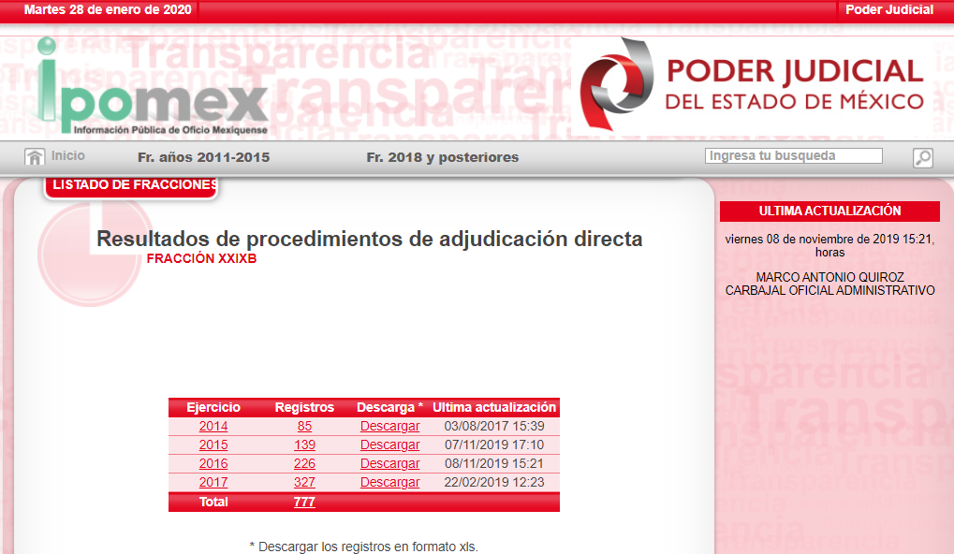
De la imagen inserta, podemos advertir que el Sujeto Obligado remitió a esta liga electrónica, es decir informó que la información aquí se encontraba, sin embargo, como podemos observar existen diversos registros, de los años: 2014, 2015, 2016 y 2017, con un total de setecientos setenta y siete registro, cabe señalar que el Sujeto Obligado no proporcionó específicamente el registro en donde el solicitante podía encontrar la información solicitada.

Acotado lo anterior, cabe recordar que los artículos 11 y 161 de la Ley de Transparencia y Acceso a la Información Pública del Estado de México y Municipios, señalan diversas características que debe tener la información desde el momento de su generación, publicación y entrega, así como la forma en que se deberá consultar la información, señalando una fuente precisa y concreta, a saber:

“Artículo 11. En la generación, publicación y entrega de información se deberá garantizar que ésta sea accesible, actualizada, completa, congruente, confiable, verificable, veraz, integral, oportuna y expedita, sujeta a un claro régimen de excepciones que deberá estar definido y ser además legítima y estrictamente necesaria en una sociedad democrática, por lo que atenderá las necesidades del derecho de acceso a la información de toda persona.
(…)

Artículo 161. Cuando la información requerida por el solicitante ya esté disponible al público en medios impresos, tales como libros, compendios, trípticos, registros públicos, en formatos electrónicos disponibles en Internet o en cualquier otro medio, se le hará saber por el medio requerido por el solicitante la fuente, el lugar y la forma en que puede consultar, reproducir o adquirir dicha información en un plazo no mayor a cinco días hábiles. La fuente deberá ser precisa y concreta y no debe implicar que el solicitante realice una búsqueda en toda la información que se encuentre disponible.

De los artículos transcritos se establecen las características que debe tener la información desde el momento de su generación, publicación y entrega; de igual manera se contempla el procedimiento a seguir por el sujeto obligado para informar a los solicitantes sobre información que se encuentre disponible en libros, compendios, formatos electrónicos, entre otros, haciéndole saber al solicitante como podrá consultar, reproducir o adquirir la información, en un plazo no mayor a cinco días hábiles, comprendiendo:

- La fuente
- El lugar y
- La forma

Asimismo, se establece que la fuente de la información deberá ser:

- Precisa
- Concreta
- Y NO debe implicar que el solicitante realice una búsqueda en toda la información que se encuentre disponible.

Imperativos legales que establecen el procedimiento que debe seguir el Sujeto Obligado para que pueda tomarse como válida su orientación sobre la forma en que puede consultar la información requerida, y que en la especie no acontece, ello porque contrario a lo que establece el Sujeto Obligado, la fuente donde a su decir se encuentra la información, no es precisa al no señalarse en específico el procedimiento a seguir para su obtención; por lo que no es concreta porque su fuente no es sólida, sino por el contrario ésta resulta abstracta y desinforma al crear incertidumbre con el cúmulo de información ahí establecida; y por último, su fuente SÍ implica que el solicitante realice una búsqueda en toda la información que se encuentra disponible, lo que a todas luces transgrede el numeral citado.

Circunstancia, que no fue observada y cumplida por el Sujeto Obligado, no obstante mediante informe justificado el Sujeto Obligado, informo la fuente precisa en donde podía encontrar la información solicitada, como se muestra a continuación:
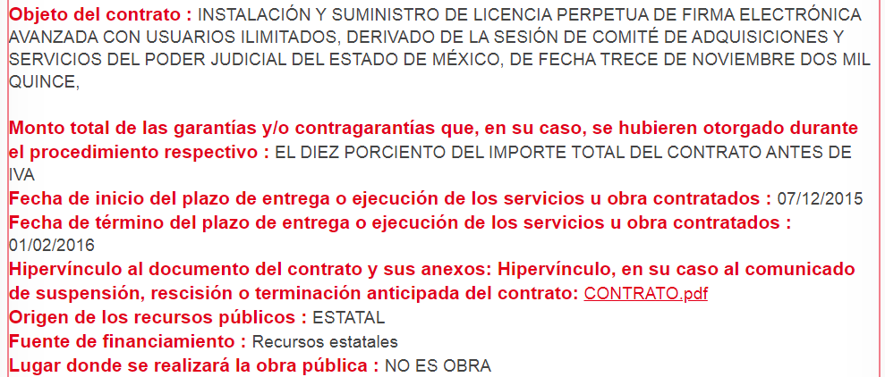
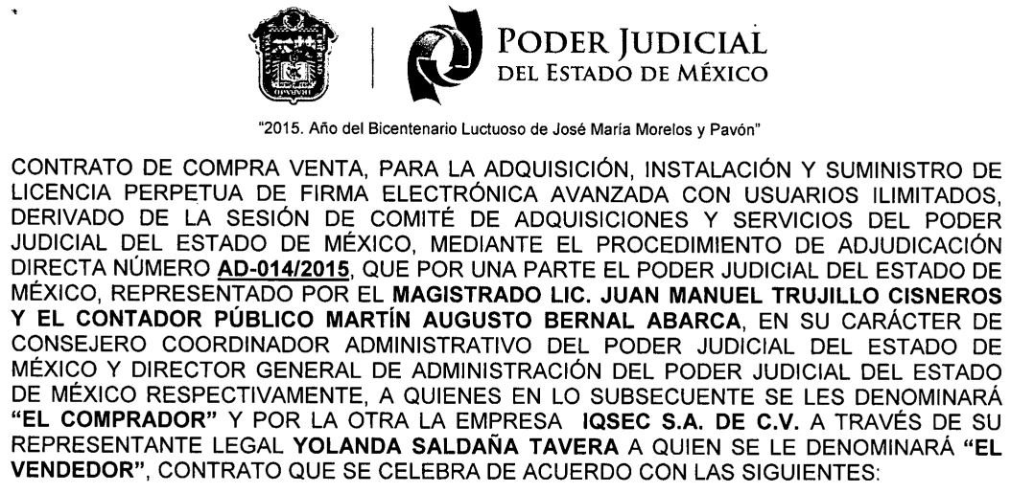
En el contrato se puede advertir los siguientes puntos requeridos, respecto del punto dos de la solicitud de información el cual versa en: Documento donde conste cuánto costó implementar la firma electrónica, es decir, si hay contrato por parte del PJEM con una empresa o persona, quiero el documento, si hubo licitación para contratar ese servicio, quiero la convocatoria.

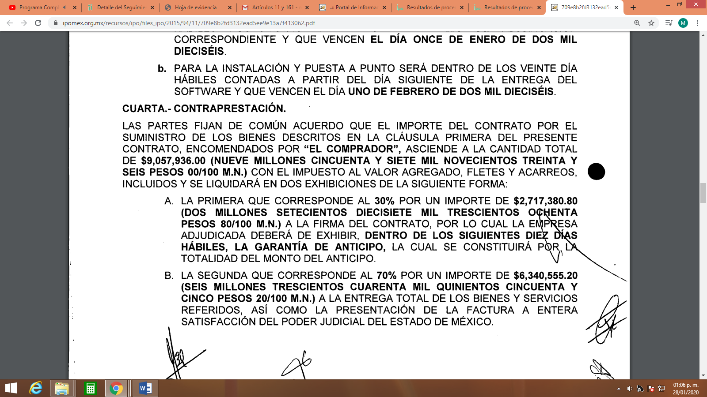

En relación al tercer punto referente al documento donde pueda observar el periodo por el que se contrató el servicio de firma electrónica o me indiquen si el servicio contratado es perpetuo, se establece lo siguiente:
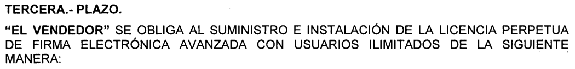
Y por último, por lo que respecta a: “En caso de que el servicio se contrató a plazos, cuánto cuesta la firma electrónica por año y para cuantos años está contratada.” Es dable señalar que en el contrato se establece que la licencia es perpetua, por lo que no se refiere a plazos.

Acotado lo anterior, es de señalar que con la precisión para localizar la información y de la información se colman los puntos solicitados.

Aquí, debe dejarse en claro que al haber existido un pronunciamiento por parte del Sujeto Obligado, este Instituto no está facultado para manifestarse sobre la veracidad del mismo, pues no existe precepto legal alguno en la Ley de la materia que lo faculte para, vía recurso de revisión, pronunciarse al respecto. Sirve de apoyo a lo anterior, por analogía, el criterio 31-10 emitido por el entonces Instituto Federal de Acceso a la Información (IFAI), ahora Instituto Nacional de Transparencia, Acceso a la Información y Protección de Datos Personales (INAI) que a la letra dice:

“El Instituto Federal de Acceso a la Información y Protección de Datos no cuenta con facultades para pronunciarse respecto de la veracidad de los documentos proporcionados por los sujetos obligados. El Instituto Federal de Acceso a la Información y Protección de Datos es un órgano de la Administración Pública Federal con autonomía operativa, presupuestaria y de decisión, encargado de promover y difundir el ejercicio del derecho de acceso a la información; resolver sobre la negativa de las solicitudes de acceso a la información; y proteger los datos personales en poder de las dependencias y entidades. Sin embargo, no está facultado para pronunciarse sobre la veracidad de la información proporcionada por las autoridades en respuesta a las solicitudes de información que les presentan los particulares, en virtud de que en los artículos 49 y 50 de la Ley Federal de Transparencia y Acceso a la Información Pública Gubernamental no se prevé una causal que permita al Instituto Federal de Acceso a la Información y Protección de Datos conocer, vía recurso revisión, al respecto.”

Por lo tanto, es importante señalar que ante el pronunciamiento del Sujeto Obligado, respecto de los puntos que no se atendieron en respuesta, mediante la etapa de manifestaciones, se atendieron los requerimientos faltantes.

Es así como arribamos a la conclusión de que el derecho de acceso a la información se tendrá por atendido cuando se posea la documentación en donde así conste y en el estado en que esta se encuentre.

Lo anterior se concatena con lo establecido en los artículos 4 y 12 de la Ley de Transparencia y Acceso a la Información Pública del Estado de México y Municipios, los cuales esgrimen:

Artículo 4. El derecho humano de acceso a la información pública es la prerrogativa de las personas para buscar, difundir, investigar, recabar, recibir y solicitar información pública, sin necesidad de acreditar personalidad ni interés jurídico.

Toda la información generada, obtenida, adquirida, transformada, administrada o en posesión de los sujetos obligados es pública y accesible de manera permanente a cualquier persona, en los términos y condiciones que se establezcan en los tratados internacionales de los que el Estado mexicano sea parte, en la Ley General, la presente Ley y demás disposiciones de la materia, privilegiando el principio de máxima publicidad de la información. Solo podrá ser clasificada excepcionalmente como reservada temporalmente por razones de interés público, en los términos de las causas legítimas y estrictamente necesarias previstas por esta Ley.
[…]
Artículo 12. Quienes generen, recopilen, administren, manejen, procesen, archiven o conserven información pública serán responsables de la misma en los términos de las disposiciones jurídicas aplicables.

Los sujetos obligados sólo proporcionarán la información pública que se les requiera y que obre en sus archivos y en el estado en que ésta se encuentre. La obligación de proporcionar información no comprende el procesamiento de la misma, ni el presentarla conforme al interés del solicitante; no estarán obligados a generarla, resumirla, efectuar cálculos o practicar investigaciones.

Bajo ese tenor, es evidente que toda la información generada, obtenida, adquirida, transformada, administrada o en posesión de los sujetos obligados es pública y accesible de manera permanente a cualquier persona, empero, en los términos que establezca la normatividad aplicable, conminando a los sujetos obligado a sólo proporcionar la información que se les requiera y que obre en sus archivos y en el estado en que ésta se encuentre, sin que se comprenda el procesamiento de la misma, el presentarla conforme al interés del solicitante, ni generarla, resumirla, efectuar cálculos o practicar investigaciones.

Sirve de sustento a lo anterior, el Criterio 028-10 emitido por el Pleno del entonces llamado Instituto Federal de Acceso a la Información y Protección de Datos, ahora Instituto Nacional de Transparencia, Acceso a la Información y Protección de Datos Personales que establece que se deberá garantizar el acceso a la información contenida en documentos que los sujetos obligados generen, obtengan, adquieran, transformen o conserven por cualquier título; que se entienden como cualquier registro que documente el ejercicio de las facultades o la actividad de los sujetos obligados sin importar su fuente o fecha de elaboración aunque el particular lleve a cabo una solicitud de información sin identificar de forma precisa la documentación, el Sujeto Obligado deberá hacer entrega del mismo al solicitante mismo que a continuación se cita:

“Cuando en una solicitud de información no se identifique un documento en específico, si ésta tiene una expresión documental, el sujeto obligado deberá entregar al particular el documento en específico. La Ley Federal de Transparencia y Acceso a la Información Pública Gubernamental tiene por objeto garantizar el acceso a la información contenida en documentos que los sujetos obligados generen, obtengan, adquieran, transformen o conserven por cualquier título; que se entienden como cualquier registro que documente el ejercicio de las facultades o la actividad de los sujetos obligados sin importar su fuente o fecha de elaboración. En este sentido, cuando el particular lleve a cabo una solicitud de información sin identificar de forma precisa la documentación específica que pudiera contener dicha información, o bien pareciera que más bien la solicitud se constituye como una consulta y no como una solicitud de acceso en términos de la Ley Federal de Transparencia y Acceso a la Información Pública Gubernamental, pero su respuesta puede obrar en algún documento, el sujeto obligado debe dar a la solicitud una interpretación que le dé una expresión documental. Es decir, si la respuesta a la solicitud obra en algún documento en poder de la autoridad, pero el particular no hace referencia específica a tal documento, se deberá hacer entrega del mismo al solicitante.”

Bajo esa tesitura, podemos concluir, que el Sujeto Obligado en atención a la solicitud de información, mediante respuesta por parte del Titular de la Unidad de Transparencia, adhirió información que no se había presentado en la respuesta primigenia, posteriormente en informe justificado remitió la información correspondiente, haciendo constar que contiene los parámetros requeridos por el particular.

En este sentido, aplica la fracción III del artículo 192 de la Ley de Transparencia y Acceso a la Información Pública del Estado de México y Municipios, mismo que establece que en los casos que el sujeto Obligado modifique su respuesta, de tal manera que el recurso de revisión quede sin materia porque se actualiza tal circunstancia, ya que el acto impugnado que dio origen al presente recurso de revisión fue atendido en un acto posterior, ya que adhirió a su contestación original información que no se proporcionó en un principio y de esta manera se está dando certeza jurídica al Recurrente.

Luego, conforme a la transcripción que antecede conviene desglosar los elementos que deben tomarse en consideración para que el sobreseimiento del presente recurso de revisión, son los siguientes:

1.- El sujeto obligado responsable;
2.- Acto;
3.- Que se modifique o revoque; y
4.- De tal manera que el medio de impugnación quede sin efecto o materia.

El primer elemento normativo, se actualiza ya que el Sujeto Obligado responsable es el Poder Judicial del Estado de México.

El segundo elemento normativo, es la existencia de un acto, en el caso en concreto que nos ocupa se actualiza con la existencia de las respuestas por parte del Sujeto Obligado, las cuales precisamente son las que se impugnan.

Cabe destacar que la respuesta que da el Sujeto Obligado, el precepto normativo en estudio, los consagra como “acto”, esto es así, ya que las respuestas que emiten los Sujetos Obligados son consideradas, (en el contexto que la propia Ley establece), como “actos”, sin los cuales no existiría certeza de la existencia o inexistencia de información pública, porque precisamente la evidencia notoria y específica del actuar del Sujeto Obligado se observa a través de sus actos que necesariamente ejecuta y con las que ejerce sus atribuciones legalmente conferidas.

El tercer requisito es que el Sujeto Obligado modifique su respuesta, con la finalidad de dejar sin materia el presente recurso de revisión, siendo así el Sujeto Obligado mediante informe justificado, complemento remitiendo la información solicitada por el particular.

Así, con fundamento en lo prescrito en los artículos 36 fracciones II y III, 186 fracciones I y 192 fracción III de la Ley de Transparencia y Acceso a la Información Pública del Estado de México y Municipios este Pleno:

SE RESUELVE

PRIMERO. Se Sobresee el recurso de revisión número 08965/INFOEM/IP/RR/2019, porque al modificar la respuesta, el recurso de revisión quedó sin materia en términos del Considerando tercero de la presente resolución.

SEGUNDO. Notifíquese la presente resolución al Titular de la Unidad de Transparencia del Sujeto Obligado mediante el SAIMEX.

TERCERO. Notifíquese la presente resolución al Recurrente mediante el SAIMEX y hágase del conocimiento que en caso de considerar que le causa algún perjuicio, podrá promover el Juicio de Amparo en los términos de las leyes aplicables, de acuerdo a lo estipulado por el artículo 196 de la Ley de Transparencia y Acceso a la Información Pública del Estado de México y Municipios.

ASÍ LO RESUELVE, POR UNANIMIDAD DE VOTOS EL PLENO DEL INSTITUTO DE TRANSPARENCIA, ACCESO A LA INFORMACIÓN PÚBLICA Y PROTECCIÓN DE DATOS PERSONALES DEL ESTADO DE MÉXICO Y MUNICIPIOS, CONFORMADO POR LOS COMISIONADOS: ZULEMA MARTÍNEZ SÁNCHEZ, EVA ABAID YAPUR, JOSÉ GUADALUPE LUNA HERNÁNDEZ, JAVIER MARTÍNEZ CRUZ Y LUIS GUSTAVO PARRA NORIEGA, EN LA QUINTA SESIÓN ORDINARIA CELEBRADA EL DOCE DE FEBRERO DE DOS MIL VEINTE, ANTE EL SECRETARIO TÉCNICO DEL PLENO, ALEXIS TAPIA RAMÍREZ. ------------------------------------------------------------------------------------------------------------------------------------------------------------------------------------------------------------------------------------------------------------------------------------------------------------------------------------------------------------------------------------------------------------------------------------------------------------------------------------------------------------------------------------------------------------------------------------------------------------------------------------------------------------------------------------------------------------------------------------------------------------------------------------------------------------------------------------------------------------------------------------------------------------------------------------------------------------------------------------------------------------------------------------------------------------------------------------------------------------------------------------------------------------------------------------------------
Zulema Martínez Sánchez
Comisionada Presidenta
(Rúbrica)
(Rúbrica)
Eva Abaid Yapur  Comisionada  (Rúbrica)  Javier Martínez Cruz  Comisionado  (Rúbrica)  (rica) | José Guadalupe Luna Hernández  Comisionado  (Rúbrica)  Luis Gustavo Parra Noriega  Comisionado  (Rúbrica)
Alexis Tapia Ramírez
Secretario Técnico del Pleno
)(Rúbrica)

Esta hoja corresponde a la resolución de fecha doce de febrero de dos mil veinte, emitida en el recurso de revisión 08965/INFOEM/IP/RR/2019.
ZMS/OSAM/MOC

